Casos de Uso de Efetuar Trancamento Total
Histórico da Revisão
Data | Versão | Descrição | Autor
10/novembro/2009 | 1.0 | Versão inicial | Felipe Lemos

Introdução
Este documento possui os casos de uso do pacote Efetuar Trancamento Total. A seção 2 apresenta uma descrição geral do contexto. A seção 3 lista as pré-condições para a realização deste caso de uso. A seção 4 mostra o diagrama de casos de uso. Na seção 5 estão apresentados os atores. Na seção 6, uma breve descrição de cada caso de uso. A seção 7 contém uma descrição detalhada do funcionamento do sistema. Por fim, a seção 8 mostra o diagrama de atividades.

Descrição Geral
O caso de uso Efetuar Trancamento Total diz respeito à possibilidade do aluno de trancar todas as disciplinas na qual ele esta matriculado.

Pré-Condições
- O aluno deve estar matriculado em alguma disciplina
- O prazo de trancamento não ter expirado
- Caso de uso Fazer Login realizado

Diagrama de Casos de Uso
A figura 1 mostra o diagrama de casos de uso do pacote Efetuar Trancamento Total
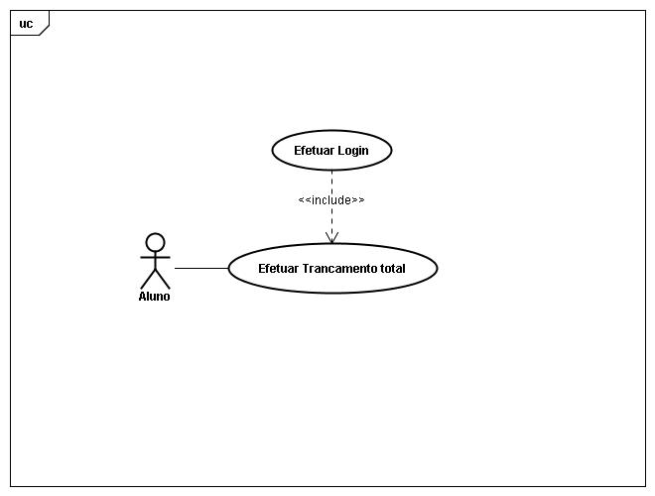
Figura 1. Diagrama de casos de uso de Efetuar Trancamento Total

Atores

Aluno
Pessoa que possui um vínculo de aluno com a instituição. Aluno acessa o sistema para efetuar trancamento em todas as disciplinas na qual está matriculado.

Casos de Uso

CUCE_01: Efetuar Trancamento Total
Caso de uso descreve como o aluno efetua o trancamento em todas as disciplinas na qual está matriculado.

Detalhamento do Funcionamento de Efetuar Trancamento Total
- Após o aluno efetuar login, ele verá em sua tela inicial, entre outros elementos, o botão de Efetuar Trancamento Total.
- Clicando no botão de Efetuar Trancamento Total, o sistema irá pedir uma confirmação dessa operação.
- Se o aluno confirmar a ação:
  - Uma mensagem de confirmação é exibida.
  - Um log é gravado.
- Se o aluno não confirmar a ação ou sair da tela, nada acontece.

Diagrama de Atividades
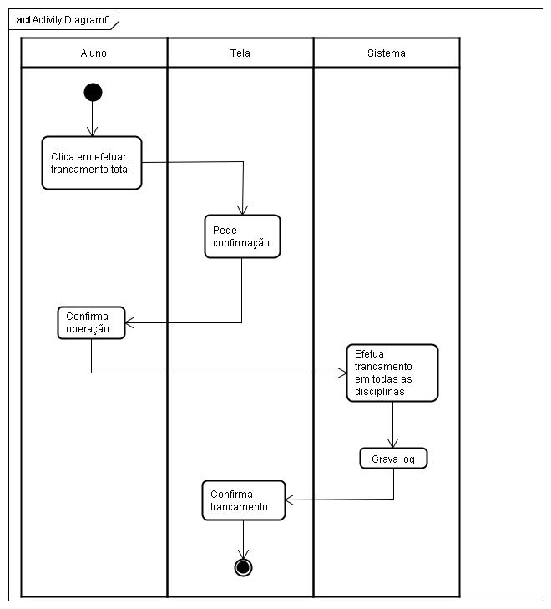
Figura 2. Diagrama de Atividades

